Муниципальное бюджетное дошкольное образовательное учреждение   
«Детский сад комбинированного вида № 7 «Улыбка»   
663612, Россия, Красноярский край, г. Канск, 5-й городок, д.38

**Конспект организованной образовательной деятельности**

**в разновозрастной группе № 4.**

**Образовательная область «Безопасность».**

**Тема: «Поможем Обезьянке Виолетте»**

Воспитатель:

Меркулова Е.В.

г. Канск 2017г.

**Образовательные области:**коммуникация, чтение художественной литературы, безопасность, познание, художественное творчество, музыка.

**Этап обучения:** завершающий.

**Цель:** привитие элементарных знаний и навыков в пожарной безопасности.

**Задачи:**

— привить навыки осторожного обращения с огнем;  
— закрепить правила пожарной безопасности;  
— уточнить роль огня в жизни человека: как положительную, так и отрицательную;  
— продолжать учить детей отвечать полным ответом;  
— развивать мышление ребенка: умение анализировать, сравнивать, обобщать свои знания, делать выводы;  
— воспитывать чувство ответственности и навыки личной безопасности через произведения.

**Оборудование:** экран, сюжетные картинки, сундук, предметы, имитирующие огнеопасные.

**Предварительная работа:** чтение С. Маршак «Кошкин дом», «Рассказ о неизвестном герое», «Пожар», К. Чуковский «Путаница», Л. Толстой «Пожарные собаки», просмотр мультфильмов «Кошкин дом», «Путаница», обучающего мультфильма, «смешарики».

**Вступительная часть**

- Сегодня мы с вами будем говорить о тех опасностях, которые могут приключиться с каждым из нас. И поэтому мы должны знать, как правильно вести себя, если нам угрожает опасность.

- Сейчас я вам загадаю загадку, а вы скажете, о чем мы сегодня будем говорить:

**Рыжий зверь в печи сидит,**

**Рыжий зверь на всех сердит!**

**Он со злости ест дрова,**

**Может, час, а, может, два.**

**Ты его рукой не тронь –**

**Искусает всю ладонь.**

**Ребята, что это?**

- Огонь! *(включается слайд с изображением огня (Слайд № 1 Огонь)*

**

- Очень давно люди научились добывать огонь. Огонь верно служит человеку. Сегодня без огня не обойтись: он согревает и кормит нас. Но когда люди забывают об осторожном обращении с огнем, он становится смертельно опасным. Огонь, выходя из повиновения, не щадит никого и ничего. Возникает пожар. Пожар не случайность, а результат неправильного поведения.

**Основная часть**

*(сюрпризный момент: раздается стук в дверь, заходит Обезьянка Виолетта).*

**Воспитатель:** - Ой, кто это к нам пришёл?

**Обезьянка Виолетта:** - Здравствуйте, ребята! Скажите, пожалуйста, я пришла в Детский сад №7 «Улыбка»?

**Воспитатель:** - Абсолютно верно.

**Обезьянка Виолетта:** - Вы Елена Васильевна, воспитатель?

**Воспитатель:** - Да, все правильно. А как тебя зовут?

**Обезьянка Виолетта:** - Меня зовут Виолетта. У меня сгорел дом. И я очень боюсь нового пожара. Не знаю, как его избежать. Мне сказали, что в вашей группе умные детки и всё знают об огне и пожаре. Разрешите мне послушать ребят. Быть может, тогда мне удастся избежать нового пожара.

**Воспитатель:** -Да, конечно! Ты пришла очень вовремя, мы именно сейчас разговариваем о пользе и вереде огня и постараемся все вместе определить правила поведения, которые помогут нам избежать пожара. Проходи, ты будешь нашей гостьей!

- Ребята, а знаете, какая беда приключилась с Виолеттой. Вот послушайте:

**Обезьянка Виолетта,  
Ходит в студию балета.  
Вечно «в облаках витает»,  
Вечно что-то забывает.  
  
В гости ждёт она подругу,  
Ожидает встречи.  
Куплен тортик, и по кругу,  
Уж зажжёны свечи.**

**Слайд № 2 Торт.**



**Очень хочет Виолетта**

**Понарядней выглядеть.**

**Вся обута и одета -**

**Бант лишь нужно выгладить.**

**Вот она утюг включила**

**И об этом позабыла...**

**Слайд № 3 Утюг.**



**Ставит чайник на плиту,**

**Открывает форточку.**

**Занавески колыхнулись,**

**И огня они коснулись...**

**Слайд № 4 Кухня.**

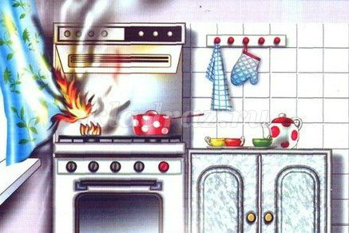

**Громко музыку включила.**

**Пылесосить вдруг решила.**

**Телевизор, пылесос...**

**Слайд № 5 Магнитофон.**



**Вдруг возник другой вопрос:**

**«Что подружке подарить?»**

**- Срочно что-нибудь купить!**

**И из дома, как ракета,**

**Вылетает Виолетта.**

**В магазине за углом**

**Ей слышны сирены.**

**- Загорелся чей-то дом!**

**Догорают стены!**

**Слайд № 6 Пожар.**

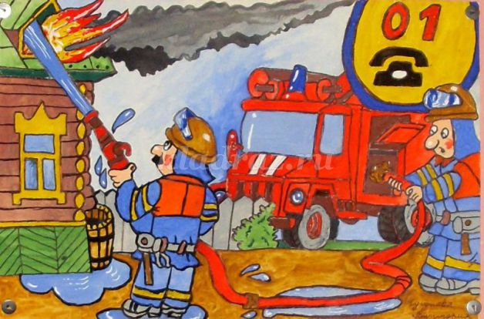

**Копоть. Гарь. Не видно света.**

**Плачет наша Виолетта.**

**Так давайте соблюдать**

**Меры безопасности,**

**Чтобы в жизни избежать**

**Вот такой опасности!**

- Ребята, как вы думаете, почему приключилась такая беда с Виолеттой?

- Как нужно обращаться с бытовыми приборами?

- Почему нельзя оставлять включенные электроприборы без присмотра?

*(дети отвечают на вопросы, таким образом, самостоятельно выводят правила пользования электроприборами, обращения с огнем)*

*-* Ребята, у меня подготовлен сундучок. В нем находятся предметы, которые могут быть очень опасны и могут привести к пожару, если неосторожно с ними обращаться. Давайте мы вместе с Виолеттой узнаем, что это за предметы.

*(Обезьянка Виолетта помогает Воспитателю доставать из сундука предметы: свеча, спички, бенгальские огни, электроприбор, бензин/керосин.*

*Вместе с воспитателем дети обсуждают, чем опасны данные предметы и как они могут привести к пожару).*

- А сейчас, ребята, давайте поиграем. Давайте покажем Виолетте, какие вы внимательные. Я буду называть слова, и как только вы услышите слово, связанное с огнем или пожаром, вы будете приседать.

*(Игра называется* ***«Не ошибись»****. Называются слова, например, пожарник, коньки, огнетушитель, конфета, спички, каска, торт, огонь, пила, пламя, пожарный рукав, цветок, утюг).*

- Молодцы, ребята, какие вы внимательные! Виолетта, тебе понравилось играть с нами?

***Игра-тренинг «Вызов пожарных по телефону».***

- Ребята, а вы знаете, куда нужно звонить, когда начинается пожар?

- *(дети отвечают)* Пожарному!

- А вы знаете, по какому номеру нужно пожарным?

- *(дети отвечают)* 01!

- Правильно! А еще можно звонить в пожарную службу с мобильного телефона по номерам: 110 или 112.

- А сейчас я вам расскажу правила вызова пожарных:

**Смело трубку в руки взять,**

**«01» суметь набрать**

**И назвать еще потом:**

**Город, улицу и дом,**

**И квартиру, где живете,**

**И с каким она замком,**

**И еще сказать: «Даю**

**Вам фамилию свою,**

**Также номер телефона,**

**У которого стою».**

**-** Ребята, а теперь давайте попробуем с вами позвонить пожарным, соблюдая эти правила.

*(Задача детей правильно набрать номер, назвать свое имя, фамилию, адрес, номер телефона, а также кратко сказать, что и где горит. Спросить 2-3 ребенка).*

- Ребята, а теперь давайте повторим правила пожарной безопасности, которые мы сегодня с вами узнали.

*(Дети по очереди рассказывают правила пожарной безопасности. Одновременно с этим на слайдах №№ 7 – 15 дублируются изображения, иллюстрирующие данные правила).*

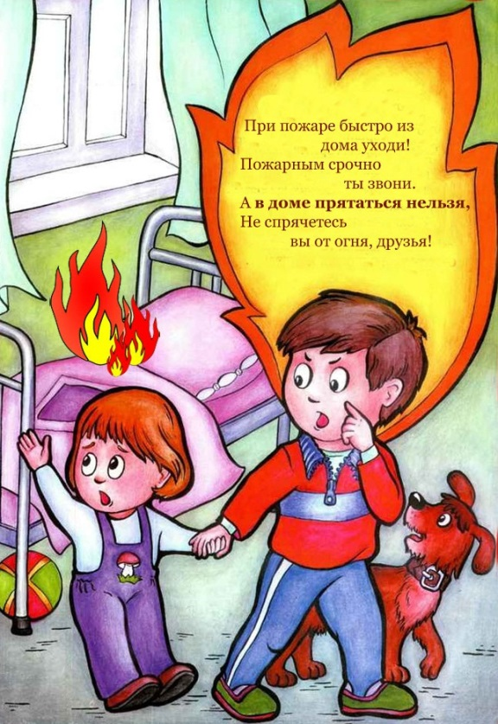

**Слайд №7**

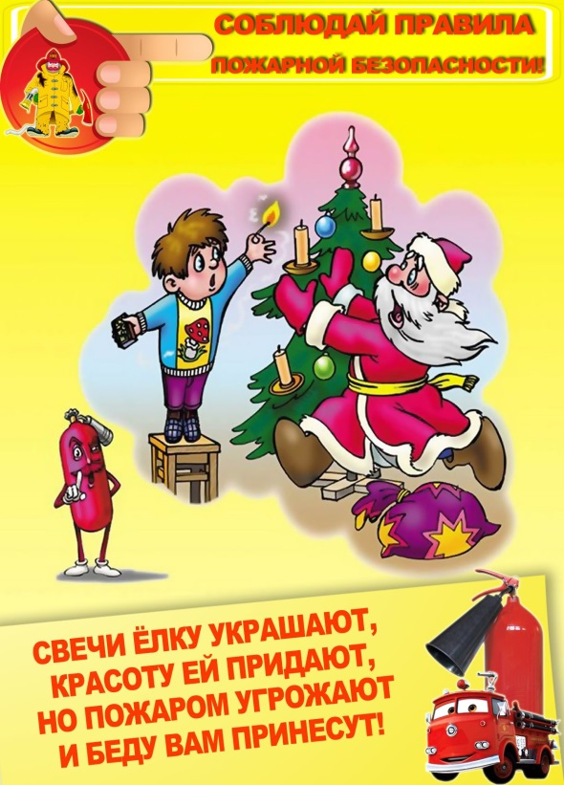

**Слайд №9**

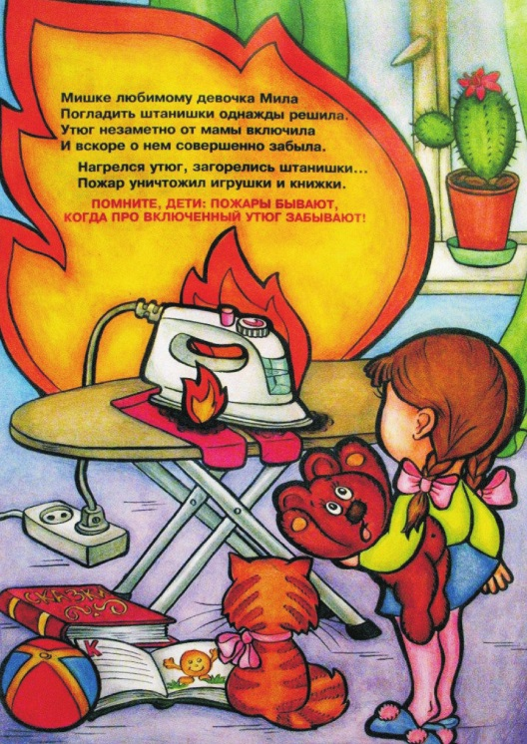

**Слайд №8**

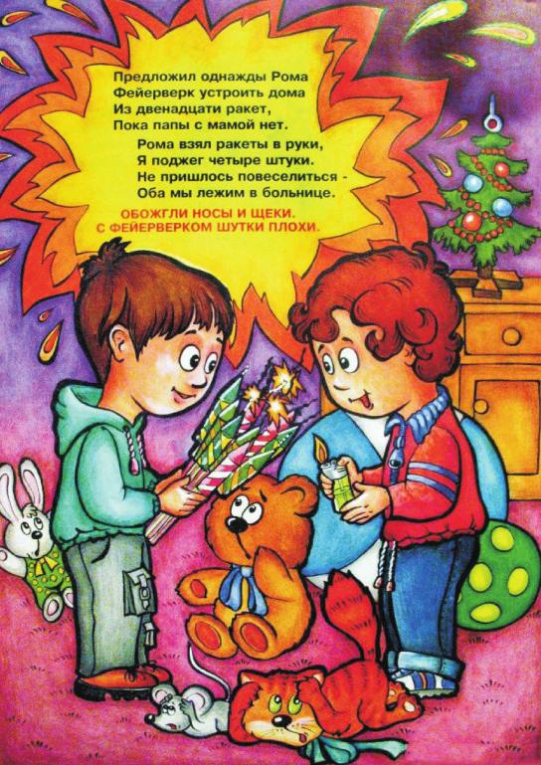

**Слайд №10**

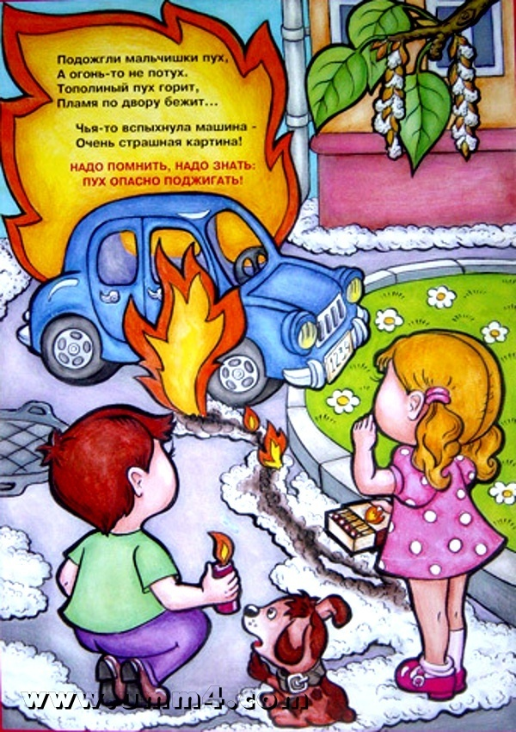

**Слайд №11**

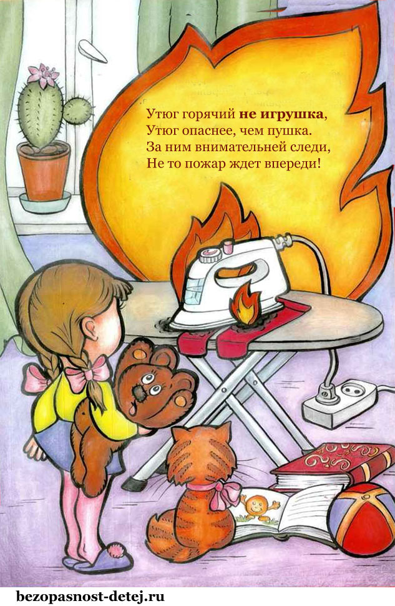

**Слайд №12**

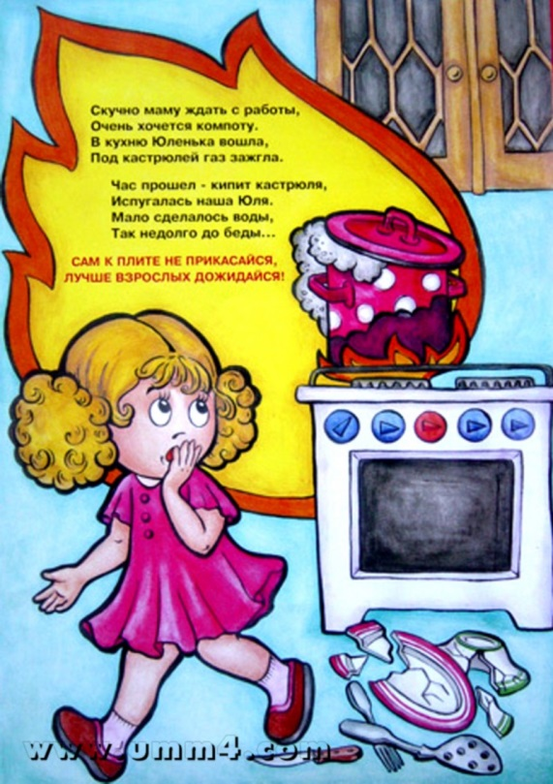 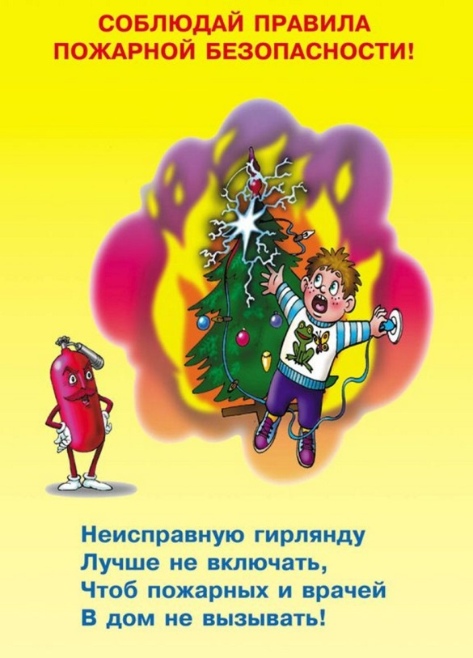

**Слайд №13**

**Слайд №14**

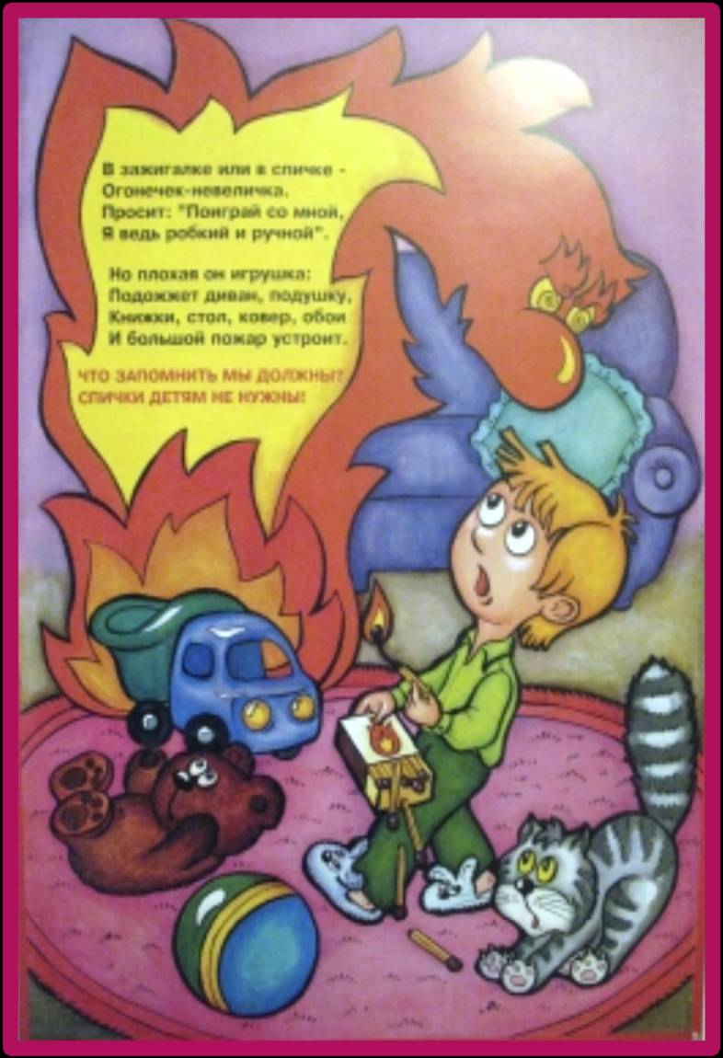

**Слайд №15**

**Заключительная часть**

- Виолетта, тебе понравилось наше сегодняшнее занятие?

- Да, мне очень понравилось! Ребята, спасибо, вы были гостеприимны, научили меня правильно пользоваться электроприборами и обращаться с огнём.

- Ну, вот и прекрасно! Надеюсь, наше занятие понравилось и вам, ребята, и вы запомните все эти правила, а самое главное, будете соблюдать осторожность и безопасность.

*-*